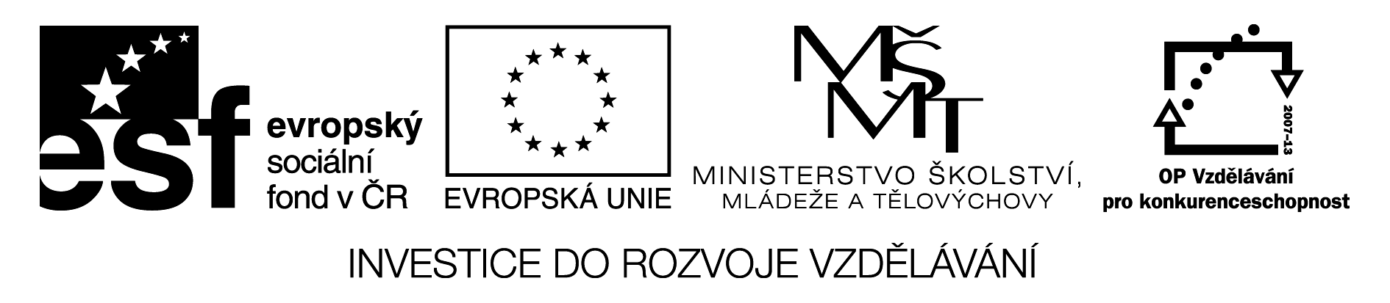

Zapamatuj si

Řešení:

Der Ball, das Schach, der Bleistift, der Ruksack, die Schere, das Buch, das Lineal, der Klebstoff, die CD.

Metodický návod:

- Žáci si prohlédnou během 30 sekund obrázky.
- Napíší, pokud možno ve stejném pořadí, názvy věcí na obrázcích.
- Společně je vyjmenujeme.

